Aujourd’hui, jeudi 2 avril, je te propose…

- Une dictée de cinq mots (au choix de l’adulte qui te la fait, parmi les listes de mots dans le petit cahier noir) :

………………………………………. ………………………………………. ……………………………………….

………………………………………. ……………………………………….

- Du calcul :

Pour la révision des tables, toujours le site : https://www.tablesdemultiplication.fr/
Voici également un coloriage magique sur le thème (fiche ColMag)

- Des multiplications :

19 x 6 = ………….. 23 x 5 = ………….. 42 x 3 =………….. 24 x 3 = …………..

- De la géométrie : tu peux t’aider de la leçon (Géométrie : 7) et de l’explication que je t’ai envoyée (Geom 2)

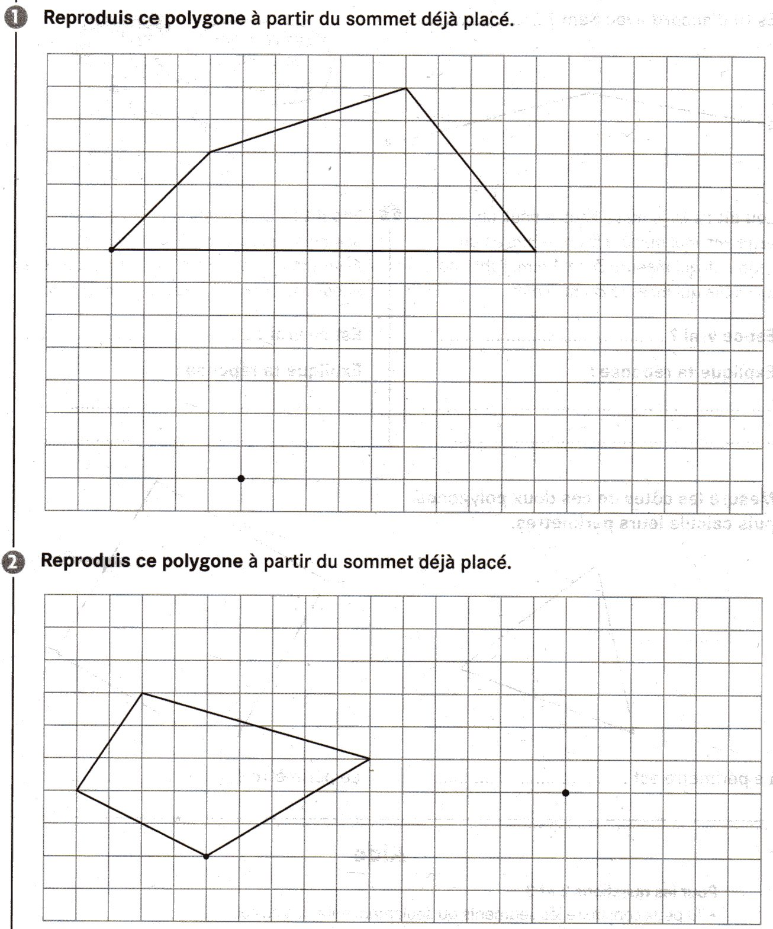

- De l’orthographe :

Voici notre nouvelle leçon. Elle est à coller dans le cahier bleu. Je ne t’en dis pas plus, le titre résume tout ! Alors lis-le bien, et fais les exercices.
→ fiche 1 Orth

Tu peux aussi relire les leçons Orthographe : 6 et 7 sur le pluriel des noms.

- De la conjugaison :

Coche les verbes conjugués à l’imparfait.
je nage vous marchez elle venait
vous partiez j’enlevais tu comprendras
elles seront ils vivaient je travaillerai
tu avais nous parlions vous couriez

Entoure les verbes qui conviennent.
1. L’été, je (cueillais / cueillait) des mûres au bord des chemins.
2. Les abeilles (bourdonnaient / bourdonnait) dans la vigne.
3. Le paysan (moissonnais / moissonnait), assis sur son tracteur.
4. La chenille (tissait / tissais) son cocon.

Relie chaque pronom personnel sujet au verbe qui convient.
je (j’) mangeaient
tu partiez
il / elle / on courions
nous appelais
vous partait
ils / elles chantais

Tuffy reviendra demain pour de nouvelles aventures !

Bon travail, et à demain !

